1120503社長大會報告事項
- 社團風雲榜
- 恭賀「炎藝火舞社」、「飛機工程系系學會」參加【112年全國大專校院社團評選暨觀摩活動】榮獲佳績。
【112年全國大專校院社團評選暨觀摩活動—技專校院組】
飛機工程系系學會：自治性、綜合性—佳作。
炎藝火舞社：康樂性—佳作。
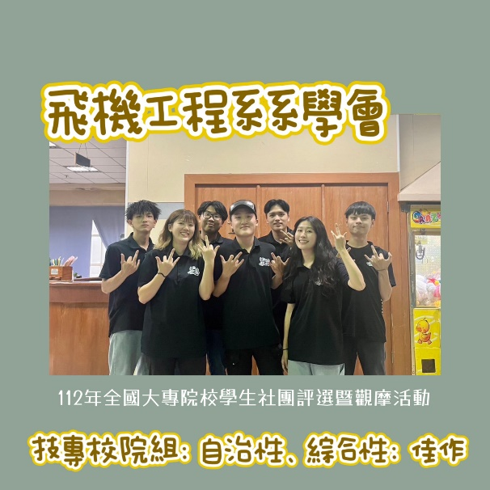
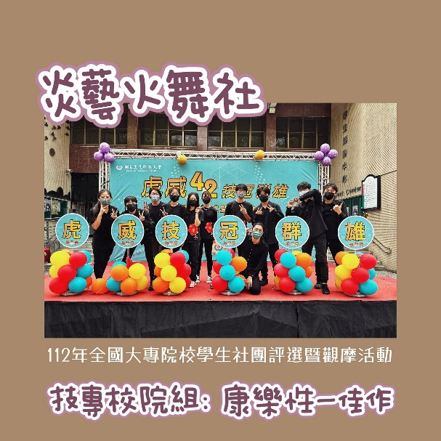
- 恭賀「學生會」參加【112年大專校院學生會成果展】榮獲佳績。
【112年大專校院學生會成果展】
學生會：服務貢獻獎。
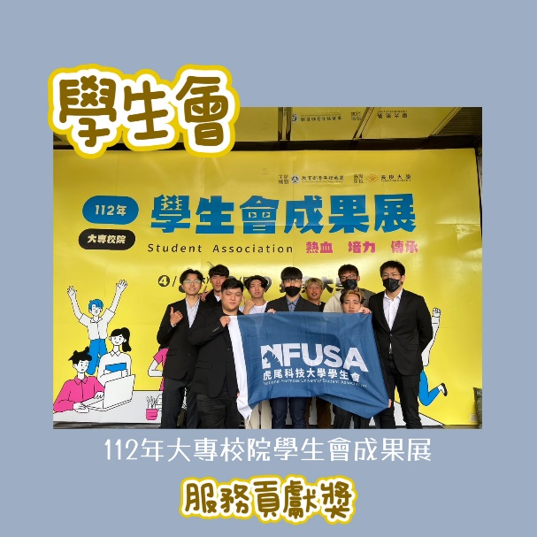
- 社團業務說明
  - 成果報紙本及電子檔繳交之時程，依工作日計算（依學生社團行事曆為主，遇紅字為休息日，不予計算）。
  - 社團指導老師授課資料繳交請於112/05/31(三)17:00前完成繳交至課外組(112/05/24(三)17:00前完成者鼓勵加分5分)。須備資料如下：
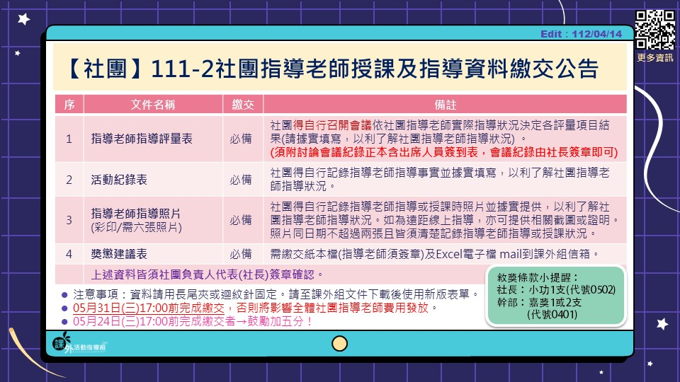
  - 社團帳冊(含存摺、會議紀錄等)請於112/06/28(四)17:00前完成繳交至課外組(112/06/21(四)17:00前完成者鼓勵加分10分)，如有遲交將予以記錄，請各社團可開始製作學期帳冊。如有帳冊製作問題，請向課外組詢問，切勿憑社團舊資料或學長姐口傳方法擅自製作，以免格式與內容錯誤，須重新製作。
    - 社團帳冊繳交時請將期初預算與期末決算(含會議紀錄/簽到表正本)放入帳冊資料第一頁，系學會另需檢附各年度經費分配表，以利審查社團經費是否依預算案確實執行。
    - 系學會因於學期初將辦理迎新活動，暑期即會動用系費支應相關準備工作，因此，系學會的迎新活動預算，請於本學期期末系大會中提出並通過預算後方可動支。
  - 四合一選舉已經開始，請各系系學會依選委會流程辦理選舉事宜；各社團請依社團組織章程，辦理投票選出下屆社長。
  - 社團獎金請於活動結束二週內檢附相關資料洽社團承辦人完成申請(12月活動因主計關帳另有規定)，以免有損權益，如有應屆畢業生參加競賽活動獲獎，請於辦理離校手續前完成申請，避免影響自身權益，相關注意事項請參閱課外組網頁－文件下載－社團總務資料－社團校外競賽獎金申請。
    - 社團校外競賽如欲申請本校學生領袖、社團暨服務績效獎學金(社團獎金)，例如：航太盃、總統盃等，前三名均可申請(需主辦方無發放獎金)，請於活動後兩週內檢附賽程表(秩序冊)、印領清冊、獎盃/獎狀(正影本)、活動申請表影本至本組完成社團獎金申請。(獎金皆逕匯個人，請務必填寫自己的匯款局帳號資料，建議以郵局為佳)。
  - 本學期每一社團同樣需申請辦理至少2個社團活動，請各社團務必遵守規定，以免影響社團權益。本組所指活動可包含期末社員大會/系大會(含社長改選)、社團期末成果展、社團期末/送舊餐會，請依時限提出活動申請，逾期不予受理。並請各社團將已辦理完畢之成果報與其電子檔交至課外組，欲了解繳件狀況，全性質社團開放線上查詢活動申請列表。活動申請列表線上查詢連結：https://reurl.cc/ZXLj0M ，有問題請洽8號櫃檯工讀生。截至112/04/28(五)尚未達成2個活動申請之社團：光電系學會、車輛系學會、資工科學會、羽球社、桌球社、游泳社、滑板社、電子飛鏢社、流行音樂社、光鹽社、喜信社、大願佛學社、夜梟羅浮群。
  - 再次重申私下逕與廠商訂立不平等系服合約者請自行負責(課外組網頁/文件下載有範例可用)，請舊會長務必轉知新任會長（依往例當選會長後廠商即採緊迫盯人方式誘使簽約，請提醒各當選人未上任前不具系會長資格）；迎新場地亦請先將草約送審再行簽約及交付合理訂金。
- 社團業務提醒
  - 迎新、活動練習、社課等所有社團活動一律於晚上10時前結束，以免干擾他人甚至違反環保法規；另活動結束後需做好場復工作以維護環境整潔安全(水電關閉、窗戶上鎖等)，違者記點，嚴重者不得再借用場地。
  - 進入職能大樓的三樓道場時請務必脫鞋子，避免損毀地墊；另外，社團共用教室皆會上鎖，晚上社課借用者請提前下午至課外組借鑰匙，結束後請完成場復並於隔日中午前完成鑰匙歸還。
  - 期末餐會及社團各活動禁止提供含酒精飲品以維安全，另各社團期末會議請務必完成本學期經費決算審議，如有暑期活動需動用社費（如系學會迎新活動），請於期末大會中提出審議，需通過預算後方可動支；未訂有器材管理辦法者，務必於期末會議討論訂定之。
  - 為配合暑假期間場地借用及防颱措施，請跆拳道社暑假期間務必將濾波墊掀起後疊至一旁，亦請非該社團之同學不得擅自拿取使用，違者後果自負。
- 專案活動執行及結案
- 全校幹部培訓營系列課程(如有問題請洽七號櫃檯承辦人員)
    - 所有活動詳情請追蹤2023全校社團幹部培訓營粉專https://www.facebook.com/2023.NFU.Stact。
    - 為使各社團新任幹部更加了解社團校內行政、器材、核銷實務相關注意事宜，訂定於05/29(一)、05/30(二)，學生活動中心音樂廳辦理【112級社團基礎通識課程】，請各社團代表、總務或相關幹部參與研習課程。研習課程出席列為社團參與學校活動考核項目。
- 專案(品德)系列活動核銷及結案(如有問題請洽二號櫃檯承辦人員)
請於社團行政承辦註記之結案日完成核銷，並另外寄活動照片10張(畫質務必清晰)+成果報電子檔至承辦人信箱 qo4m6@nfu.edu.tw，主旨：社團名稱-活動編號-活動名稱(含原始名稱)。
- 校慶系列活動(如有問題請洽五號櫃檯承辦人員)
    - 各社團擬申辦43週年校慶【校慶週11/13-11/19】系列活動者(如：系學會-情聲系語、傳神攝影社-校慶攝影比賽、學生會-園遊會…)，請於06/30(五)中午12點前將活動企劃書電子檔mail至課外組信箱 activity@nfu.edu.tw彙辦，相關經費請各社團核實編列，勿照抄去年經費預算表。
- 場館/器材借用公告
- 學務處課外組器材借用系統已開放使用，爾後器材借用一律採線上借用，系統連結：https://eqapp.nfu.edu.tw/
- 111-2學生活動中心&職能大樓開館公告：
    - 學期期間：112/02/20(一)-112/06/21(三)
    - 開館時間：星期一至星期五 08:30-22:00、星期六及星期日 08:30-17:00、國定假日及連續假日為非開放時間。
- 為有效處理課外組轄下場館故障及了解相關修繕進度，如於課外組非開放時間，可至故障通報線上表單通報故障狀況，待工作日後將盡速處理後續事宜。
    - 課外組轄下場館故障通報：https://reurl.cc/aGKGR9
    - 課外組轄下場館故障修繕進度查詢：https://reurl.cc/QbKbG9
- 社團座談與討論
- 考量社團評鑑已有線上化模式，可評估未來部分簽核是否可進行無紙化，敬請提出討論。
- 有關門禁時間，考量管理問題與學生社團活動，敬請提出討論。
- 臨時動議
- 為提升文件審理效率，系學會、學生會、服務性、自治性社團繳交文件時，請完成表單填寫，並於表單追蹤各自文件進度。
相關QR CODE如下圖：
 | 
繳交文件追蹤 | 繳交文件填寫表

